
专题05 细胞呼吸与光合作用
考点1 细胞呼吸的过程、影响因素与应用
〖2023年高考真题〗
1．（2023·全国·统考高考真题）植物可通过呼吸代谢途径的改变来适应缺氧环境。在无氧条件下，某种植物幼苗的根细胞经呼吸作用释放CO₂的速率随时间的变化趋势如图所示。下列相关叙述错误的是（ ）
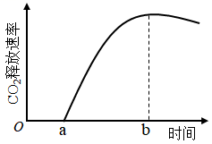
A．在时间a之前，植物根细胞无CO₂释放，只进行无氧呼吸产生乳酸
B．a~b时间内植物根细胞存在经无氧呼吸产生酒精和CO₂的过程
C．每分子葡萄糖经无氧呼吸产生酒精时生成的ATP比产生乳酸时的多
D．植物根细胞无氧呼吸产生的酒精跨膜运输的过程不需要消耗ATP
2．（2023·山西·统考高考真题）我国劳动人民在漫长的历史进程中，积累了丰富的生产、生活经验，并在实践中应用。生产和生活中常采取的一些措施如下。
①低温储存，即果实、蔬菜等收获后在低温条件下存放
②春化处理，即对某些作物萌发的种子或幼苗进行适度低温处理
③风干储藏，即小麦、玉米等种子收获后经适当风干处理后储藏
④光周期处理，即在作物生长的某一时期控制每天光照和黑暗的相对时长
⑤合理密植，即栽种作物时做到密度适当，行距、株距合理
⑥间作种植，即同一生长期内，在同一块土地上隔行种植两种高矮不同的作物
关于这些措施，下列说法合理的是（ ）
A．措施②④分别反映了低温和昼夜长短与作物开花的关系
B．措施③⑤的主要目的是降低有机物的消耗
C．措施②⑤⑥的主要目的是促进作物的光合作用
D．措施①③④的主要目的是降低作物或种子的呼吸作用强度
3．（2023·湖北·统考高考真题）为探究环境污染物A对斑马鱼生理的影响，研究者用不同浓度的污染物A溶液处理斑马鱼，实验结果如下表。据结果分析，下列叙述正确的是（ ）
A物质浓度（μg·L⁻¹）  指标 |  | 0 | 10 | 50 | 100
① | 肝脏糖原含量（mg·g⁻¹） | 25．0±0．6 | 12．1±0．7 | 12．0±0．7 | 11．1±0．2
② | 肝脏丙酮酸含量（nmol·g⁻¹） | 23．6±0．7 | 17．5±0．2 | 15．7±0．2 | 8．8±0．4
③ | 血液中胰高血糖素含量（mIU·mg·prot⁻¹） | 43．6±1．7 | 87．2±1．8 | 109．1±3．0 | 120．0±2．1
A．由②可知机体无氧呼吸减慢，有氧呼吸加快
B．由①可知机体内葡萄糖转化为糖原的速率加快
C．①②表明肝脏没有足够的丙酮酸来转化成葡萄糖
D．③表明机体生成的葡萄糖增多，血糖浓度持续升高
4．（2023·广东·统考高考真题）在游泳过程中，参与呼吸作用并在线粒体内膜上作为反应物的是（ ）
A．还原型辅酶Ⅰ B．丙酮酸
C．氧化型辅酶Ⅰ D．二氧化碳
5．（2023·北京·统考高考真题）运动强度越低，骨骼肌的耗氧量越少。如图显示在不同强度体育运动时，骨骼肌消耗的糖类和脂类的相对量。对这一结果正确的理解是（ ）
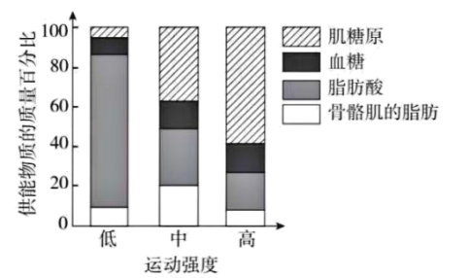
A．低强度运动时，主要利用脂肪酸供能
B．中等强度运动时，主要供能物质是血糖
C．高强度运动时，糖类中的能量全部转变为ATP
D．肌糖原在有氧条件下才能氧化分解提供能量
6．（2023·湖南·统考高考真题）食品保存有干制、腌制、低温保存和高温处理等多种方法。下列叙述错误的是（ ）
A．干制降低食品的含水量，使微生物不易生长和繁殖，食品保存时间延长
B．腌制通过添加食盐、糖等制造高渗环境，从而抑制微生物的生长和繁殖
C．低温保存可抑制微生物的生命活动，温度越低对食品保存越有利
D．高温处理可杀死食品中绝大部分微生物，并可破坏食品中的酶类
7．（2023·山东·高考真题）水淹时，玉米根细胞由于较长时间进行无氧呼吸导致能量供应不足，使液泡膜上的H⁺转运减缓，引起细胞质基质内H⁺积累，无氧呼吸产生的乳酸也使细胞质基质pH降低。pH降低至一定程度会引起细胞酸中毒。细胞可通过将无氧呼吸过程中的丙酮酸产乳酸途径转换为丙酮酸产酒精途径，延缓细胞酸中毒。下列说法正确的是（ ）
A．正常玉米根细胞液泡内pH高于细胞质基质
B．检测到水淹的玉米根有CO₂的产生不能判断是否有酒精生成
C．转换为丙酮酸产酒精途径时释放的ATP增多以缓解能量供应不足
D．转换为丙酮酸产酒精途径时消耗的[H]增多以缓解酸中毒
8．（2023·湖北·统考高考真题）快速分裂的癌细胞内会积累较高浓度的乳酸。研究发现，乳酸与锌离子结合可以抑制蛋白甲的活性，甲活性下降导致蛋白乙的SUMO化修饰加强，进而加快有丝分裂后期的进程。下列叙述正确的是（ ）
A．乳酸可以促进DNA的复制
B．较高浓度乳酸可以抑制细胞的有丝分裂
C．癌细胞通过无氧呼吸在线粒体中产生大量乳酸
D．敲除蛋白甲基因可升高细胞内蛋白乙的SUMO化水平
9．（2023·浙江·统考高考真题）为探究酵母菌的细胞呼吸方式，可利用酵母菌、葡萄糖溶液等材料进行实验。下列关于该实验的叙述，正确的是（ ）
A．酵母菌用量和葡萄糖溶液浓度是本实验的自变量
B．酵母菌可利用的氧气量是本实验的无关变量
C．可选用酒精和CO₂生成量作为因变量的检测指标
D．不同方式的细胞呼吸消耗等量葡萄糖所释放的能量相等
二、多选题
10．（2023·山东·高考真题）某种植株的非绿色器官在不同O₂浓度下，单位时间内O₂吸收量和CO₂释放量的变化如图所示。若细胞呼吸分解的有机物全部为葡萄糖，下列说法正确的是（ ）
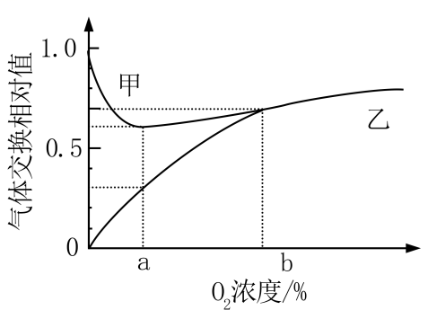
A．甲曲线表示O₂吸收量
B．O₂浓度为b时，该器官不进行无氧呼吸
C．O₂浓度由0到b的过程中，有氧呼吸消耗葡萄糖的速率逐渐增加
D．O₂浓度为a时最适合保存该器官，该浓度下葡萄糖消耗速率最小
三、选择题组
（2023·浙江·统考高考真题）阅读下列材料，完成下面小题。
小曲白酒清香纯正，以大米、大麦、小麦等为原料，以小曲为发酵剂酿造而成。小曲中所含的微生物主要有好氧型微生物霉菌、兼性厌氧型微生物酵母菌，还有乳酸菌、醋酸菌等细菌。酿酒的原理主要是酵母菌在无氧条件下利用葡萄糖发酵产生酒精。传统酿造工艺流程如图所示。
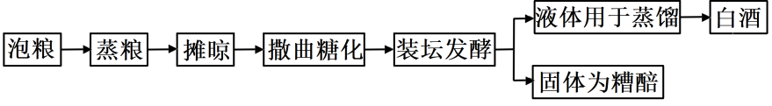
11．小曲白酒的酿造过程中，酵母菌进行了有氧呼吸和无氧呼吸。关于酵母菌的呼吸作用，下列叙述正确的是（ ）
A．有氧呼吸产生的[H]与O₂结合，无氧呼吸产生的[H]不与O₂结合
B．有氧呼吸在线粒体中进行，无氧呼吸在细胞质基质中进行
C．有氧呼吸有热能的释放，无氧呼吸没有热能的释放
D．有氧呼吸需要酶催化，无氧呼吸不需要酶催化
12．关于小曲白酒的酿造过程，下列叙述错误的是（ ）
A．糖化主要是利用霉菌将淀粉水解为葡萄糖
B．发酵液样品的蒸馏产物有无酒精，可用酸性重铬酸钾溶液检测
C．若酿造过程中酒变酸，则发酵坛密封不严
D．蒸熟并摊晾的原料加入糟醅，立即密封可高效进行酒精发酵
〖2022年高考真题〗
13．（2022·全国甲卷·高考真题）线粒体是细胞进行有氧呼吸的主要场所。研究发现，经常运动的人肌细胞中线粒体数量通常比缺乏锻炼的人多。下列与线粒体有关的叙述，错误的是（ ）
A．有氧呼吸时细胞质基质和线粒体中都能产生ATP
B．线粒体内膜上的酶可以参与[H]和氧反应形成水的过程
C．线粒体中的丙酮酸分解成CO₂和[H]的过程需要O₂的直接参与
D．线粒体中的DNA能够通过转录和翻译控制某些蛋白质的合成
14．（2022·山东·高考真题）植物细胞内10%~25%的葡萄糖经过一系列反应，产生NADPH、CO₂和多种中间产物，该过程称为磷酸戊糖途径。该途径的中间产物可进一步生成氨基酸和核苷酸等。下列说法错误的是（ ）
A．磷酸戊糖途径产生的NADPH与有氧呼吸产生的还原型辅酶不同
B．与有氧呼吸相比，葡萄糖经磷酸戊糖途径产生的能量少
C．正常生理条件下，利用¹⁴C标记的葡萄糖可追踪磷酸戊糖途径中各产物的生成
D．受伤组织修复过程中所需要的原料可由该途径的中间产物转化生成
15．（2022·广东·高考真题）种子质量是农业生产的前提和保障。生产实践中常用TTC法检测种子活力，TTC（无色）进入活细胞后可被[H]还原成TTF（红色）。大豆充分吸胀后，取种胚浸于0.5%TTC溶液中，30℃保温一段时间后部分种胚出现红色。下列叙述正确的是（ ）
A．该反应需要在光下进行
B．TTF可在细胞质基质中生成
C．TTF生成量与保温时间无关
D．不能用红色深浅判断种子活力高低
16．（2022·浙江·高考真题）下列关于细胞呼吸的叙述，错误的是（ ）
A．人体剧烈运动会导致骨骼肌细胞产生较多的乳酸
B．制作酸奶过程中乳酸菌可产生大量的丙酮酸和CO₂
C．梨果肉细胞厌氧呼吸释放的能量一部分用于合成ATP
D．酵母菌的乙醇发酵过程中通入O₂会影响乙醇的生成量
17．（2022年6月·浙江·高考真题）线粒体结构模式如图所示，下列叙述错误的是（ ）
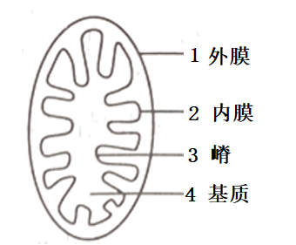
A．结构1和2中的蛋白质种类不同
B．结构3增大了线粒体内膜的表面积
C．厌氧呼吸生成乳酸的过程发生在结构4中
D．电子传递链阻断剂会影响结构2中水的形成
〖2021年高考真题〗
18．（2021湖南高考真题）下列有关细胞呼吸原理应用的叙述，错误的是（ ）
A．南方稻区早稻浸种后催芽过程中，常用40℃左右温水淋种并时常翻种，可以为种子的呼吸作用提供水分、适宜的温度和氧气
B．农作物种子入库贮藏时，在无氧和低温条件下呼吸速率降低，贮藏寿命显著延长
C．油料作物种子播种时宜浅播，原因是萌发时呼吸作用需要大量氧气
D．柑橘在塑料袋中密封保存，可以减少水分散失、降低呼吸速率，起到保鲜作用
19．（2021年湖北高考真题）采摘后的梨常温下易软化。果肉中的酚氧化酶与底物接触发生氧化反应，逐渐褐变。密封条件下4℃冷藏能延长梨的贮藏期。下列叙述错误的是（ ）
A．常温下鲜梨含水量大，环境温度较高，呼吸代谢旺盛，不耐贮藏
B．密封条件下，梨呼吸作用导致O₂减少，CO₂增多，利于保鲜
C．冷藏时，梨细胞的自由水增多，导致各种代谢活动减缓
D．低温抑制了梨的酚氧化酶活性，果肉褐变减缓
20．（2021年福建高考真题）下列关于“探究酵母菌细胞呼吸的方式”（实验I）和“培养液中酵母菌种群数量的变化”（实验II）的叙述，正确的是（ ）
A．实验I、Ⅱ都要将实验结果转化为数学模型进行分析
B．实验I、Ⅱ通气前都必须用NaOH去除空气中的CO₂
C．实验I中，有氧组和无氧组都能使澄清石灰水变浑浊
D．实验Ⅱ中，可用滤纸在盖玻片另一侧吸引培养液进入计数室
21．（2021.6月浙江高考真题）需氧呼吸必须有氧的参加，此过程中氧的作用是（ ）
A．在细胞溶胶中，参与糖酵解过程
B．与丙酮酸反应，生成 CO₂
C．进入柠檬酸循环，形成少量 ATP
D．电子传递链中，接受氢和电子生成H₂O
22.（2021年全国甲卷）某同学将酵母菌接种在马铃薯培养液中进行实验，不可能得到的结果是（ ）
A．该菌在有氧条件下能够繁殖
B．该菌在无氧呼吸的过程中无丙酮酸产生
C．该菌在无氧条件下能够产生乙醇
D．该菌在有氧和无氧条件下都能产生CO₂
23.（2021年广东卷）秸秆的纤维素经酶水解后可作为生产生物燃料乙醇的原料。生物兴趣小组利用自制的纤维素水解液（含5%葡萄糖）培养酵母菌并探究其细胞呼吸（如图）。下列叙述正确的是（ ）
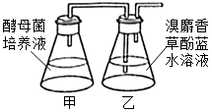
A．培养开始时向甲瓶中加入重铬酸钾以便检测乙醇生成
B．乙瓶的溶液由蓝色变成红色，表明酵母菌已产生了CO₂
C．用甲基绿溶液染色后可观察到酵母菌中线粒体的分布
D．实验中增加甲瓶的酵母菌数量不能提高乙醇最大产量
24.（2021年1月浙江卷）苹果果实成熟到一定程度，呼吸作用突然增强，然后又突然减弱，这种现象称为呼吸跃变，呼吸跃变标志着果实进入衰老阶段。下列叙述正确的是（ ）
A．呼吸作用增强，果实内乳酸含量上升
B．呼吸作用减弱，糖酵解产生的CO₂减少
C．用乙烯合成抑制剂处理，可延缓呼吸跃变现象的出现
D．果实贮藏在低温条件下，可使呼吸跃变提前发生

〖2020年高考真题〗
25．（2020年全国统一高考生物试卷（新课标Ⅰ)·2）种子贮藏中需要控制呼吸作用以减少有机物的消耗。若作物种子呼吸作用所利用的物质是淀粉分解产生的葡萄糖，下列关于种子呼吸作用的叙述，错误的是（ ）
A．若产生的CO₂与乙醇的分子数相等，则细胞只进行无氧呼吸
B．若细胞只进行有氧呼吸，则吸收O₂的分子数与释放CO₂的相等
C．若细胞只进行无氧呼吸且产物是乳酸，则无O₂吸收也无CO₂释放
D．若细胞同时进行有氧和无氧呼吸，则吸收O₂的分子数比释放CO₂的多
26．（2020年山东省高考生物试卷（新高考)·2）癌细胞即使在氧气供应充足的条件下也主要依赖无氧呼吸产生ATP，这种现象称为“瓦堡效应”。下列说法错误的是（ ）
A．“瓦堡效应”导致癌细胞需要大量吸收葡萄糖
B．癌细胞中丙酮酸转化为乳酸的过程会生成少量ATP
C．癌细胞呼吸作用过程中丙酮酸主要在细胞质基质中被利用
D．消耗等量的葡萄糖，癌细胞呼吸作用产生的NADH比正常细胞少
27．（2020年山东省高考生物试卷（新高考)·12）我国的酿酒技术历史悠久，古人在实际生产中积累了很多经验。《齐民要术》记载：将蒸熟的米和酒曲混合前需“浸曲发，如鱼眼汤，净淘米八斗，炊作饭，舒令极冷”。意思是将酒曲浸到活化，冒出鱼眼大小的气泡，把八斗米淘净，蒸熟，摊开冷透。下列说法错误的是（ ）
A．“浸曲发” 过程中酒曲中的微生物代谢加快
B．“鱼眼汤” 现象是微生物呼吸作用产生的CO₂释放形成的
C．“净淘米”" 是为消除杂菌对酿酒过程的影响而采取的主要措施
D．“舒令极冷”的目的是防止蒸熟的米温度过高导致酒曲中的微生物死亡
28．（2020年浙江省高考生物试卷（7月选考)）下列关于细胞的需氧呼吸与厌氧呼吸的叙述，正确的是（ ）
A．细胞的厌氧呼吸产生的ATP比需氧呼吸的多
B．细胞的厌氧呼吸在细胞溶胶和线粒体嵴上进行
C．细胞的需氧呼吸与厌氧呼吸过程中都会产生丙酮酸
D．若适当提高苹果果实贮藏环境中的O₂浓度会增加酒精的生成量
29．（2020年江苏省高考生物试卷·30）研究发现，线粒体内的部分代谢产物可参与调控核内基因的表达，进而调控细胞的功能。下图为T细胞中发生上述情况的示意图，请据图回答下列问题：
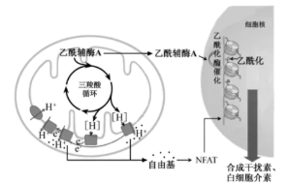
（1）丙酮酸进入线粒体后先经氧化脱羧形成乙酰辅酶A，再彻底分解成__________和[H]。[H]经一系列复杂反应与__________结合，产生水和大量的能量，同时产生自由基。
（2）线粒体中产生的乙酰辅酶A可以进入细胞核，使染色质中与__________结合的蛋白质乙酰化，激活干扰素基因的转录。
（3）线粒体内产生的自由基穿过线粒体膜到__________中，激活NFAT等调控转录的蛋白质分子，激活的NFAT可穿过__________进入细胞核，促进白细胞介素基因的转录。转录后形成的__________分子与核糖体结合，经__________过程合成白细胞介素。
（4）T细胞内乙酰辅酶A和自由基调控核内基因的表达，其意义是__________。
30．（2020年全国统一高考生物试卷（新课标Ⅲ)·29）照表中内容，围绕真核细胞中ATP的合成来完成下表。
反应部位 | （1）__________ | 叶绿体的类囊体膜 | 线粒体
反应物 | 葡萄糖 |  | 丙酮酸等
反应名称 | （2）__________ | 光合作用的光反应 | 有氧呼吸的部分过程
合成ATP的能量来源 | 化学能 | （3）__________ | 化学能
终产物（除ATP外） | 乙醇、CO₂ | （4）__________ | （5）__________

〖2019年高考真题〗
31．（2019浙江4月选考·15）将豌豆根部组织浸在溶液中达到离子平衡后，测得有关数据如下表：
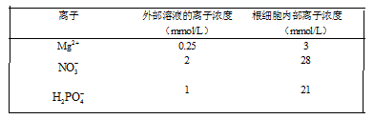
下列叙述正确的是
A．溶液通氧状况与根细胞吸收Mg²⁺的量无关
B．若不断提高温度，根细胞吸收H₂PO₄⁻的量会不断增加
C．若溶液缺氧，根细胞厌氧呼吸产生乳酸会抑制NO₃⁻的吸收
D．细胞呼吸电子传递链阶段产生的大量ATP可为吸收离子供能
32．（2019浙江4月选考·27）
生物利用的能源物质主要是糖类和油脂，油脂的氧原子含量较糖类中的少而氢的含量多。可用一定时间内生物产生CO₂的摩尔数与消耗O₂的摩尔数的比值来大致推测细胞呼吸底物的种类。下列叙述错误的是
A．将果蔬储藏于充满氮气的密闭容器中，上述比值低于1
B．严重的糖尿病患者与其正常时相比，上述比值会降低
C．富含油脂的种子在萌发初期，上述比值低于1
D．某动物以草为食，推测上述比值接近1
33．（2019全国卷II·2）马铃薯块茎储藏不当会出现酸味，这种现象与马铃薯块茎细胞的无氧呼吸有关。下列叙述正确的是（ ）
A．马铃薯块茎细胞无氧呼吸的产物是乳酸和葡萄糖
B．马铃薯块茎细胞无氧呼吸产生的乳酸是由丙酮酸转化而来
C．马铃薯块茎细胞无氧呼吸产生丙酮酸的过程不能生成ATP
D．马铃薯块茎储藏库中氧气浓度的升高会增加酸味的产生
34．（2019全国卷III·4）若将n粒玉米种子置于黑暗中使其萌发，得到n株黄化苗。那么，与萌发前的这n粒干种子相比，这些黄化苗的有机物总量和呼吸强度表现为（ ）
A．有机物总量减少，呼吸强度增强
B．有机物总量增加，呼吸强度增强
C．有机物总量减少，呼吸强度减弱
D．有机物总量增加，呼吸强度减弱

考点2 光合作用的过程及其影响因素
〖2023年高考真题〗
一、选择题
1．（2023·湖北·统考高考真题）高温是制约世界粮食安全的因素之一，高温往往使植物叶片变黄、变褐。研究发现平均气温每升高1℃，水稻、小麦等作物减产约3%~8%。关于高温下作物减产的原因，下列叙述错误的是（ ）
A．呼吸作用变强，消耗大量养分
B．光合作用强度减弱，有机物合成减少
C．蒸腾作用增强，植物易失水发生萎蔫
D．叶绿素降解，光反应生成的NADH和ATP减少
2．（2023·湖北·统考高考真题）植物光合作用的光反应依赖类囊体膜上PSⅠ和PSⅡ光复合体，PSⅡ光复合体含有光合色素，能吸收光能，并分解水。研究发现，PSⅡ光复合体上的蛋白质LHCⅡ，通过与PSⅡ结合或分离来增强或减弱对光能的捕获（如图所示）。LHCⅡ与PSⅡ的分离依赖LHC蛋白激酶的催化。下列叙述错误的是（ ）
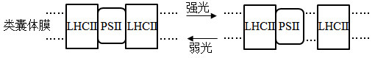
A．叶肉细胞内LHC蛋白激酶活性下降，PSIⅡ光复合体对光能的捕获增强
B．Mg²⁺含量减少会导致PSⅡ光复合体对光能的捕获减弱
C．弱光下LHCⅡ与PSⅡ结合，不利于对光能的捕获
D．PSⅡ光复合体分解水可以产生H⁺、电子和O₂
3．（2023·北京·统考高考真题）在两种光照强度下，不同温度对某植物CO₂吸收速率的影响如图。对此图理解错误的是（ ）
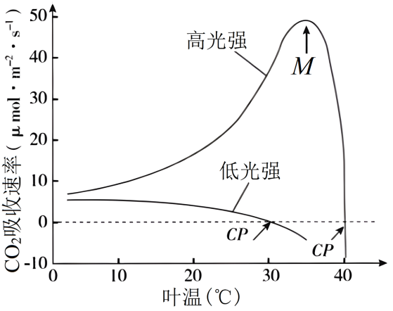
A．在低光强下，CO₂吸收速率随叶温升高而下降的原因是呼吸速率上升
B．在高光强下，M点左侧CO₂吸收速率升高与光合酶活性增强相关
C．在图中两个CP点处，植物均不能进行光合作用
D．图中M点处光合速率与呼吸速率的差值最大
4．（2023·全国·统考高考真题）植物叶片中的色素对植物的生长发育有重要作用。下列有关叶绿体中色素的叙述，错误的是（ ）
A．氮元素和镁元素是构成叶绿素分子的重要元素
B．叶绿素和类胡萝卜素存在于叶绿体中类囊体的薄膜上
C．用不同波长的光照射类胡萝卜素溶液，其吸收光谱在蓝紫光区有吸收峰
D．叶绿体中的色素在层析液中的溶解度越高，随层析液在滤纸上扩散得越慢

二、综合题
5．（2023·山东·高考真题）当植物吸收的光能过多时，过剩的光能会对光反应阶段的PSⅡ复合体（PSⅡ）造成损伤，使PSⅡ活性降低，进而导致光合作用强度减弱。细胞可通过非光化学淬灭（NPQ）将过剩的光能耗散，减少多余光能对PSⅡ的损伤。已知拟南芥的H蛋白有2个功能：①修复损伤的PSⅡ；②参与NPQ的调节。科研人员以拟南芥的野生型和H基因缺失突变体为材料进行了相关实验，结果如图所示。实验中强光照射时对野生型和突变体光照的强度相同，且强光对二者的PSⅡ均造成了损伤。
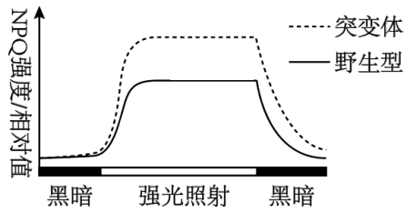
(1)该实验的自变量为______。该实验的无关变量中，影响光合作用强度的主要环境因素有_________（答出2个因素即可）。
(2)根据本实验，____（填“能”或“不能”）比较出强光照射下突变体与野生型的PSⅡ活性强弱，理由是__________。
(3)据图分析，与野生型相比，强光照射下突变体中流向光合作用的能量__________（填“多”或“少”）。若测得突变体的暗反应强度高于野生型，根据本实验推测，原因是__________。
6．（2023·浙江·统考高考真题）植物工厂是一种新兴的农业生产模式，可人工控制光照、温度、CO₂浓度等因素。不同光质配比对生菜幼苗体内的叶绿素含量和氮含量的影响如图甲所示，不同光质配比对生菜幼苗干重的影响如图乙所示。分组如下：CK组（白光）、A组（红光：蓝光=1：2）、B组（红光：蓝光=3：2）、C组（红光：蓝光=2：1），每组输出的功率相同。
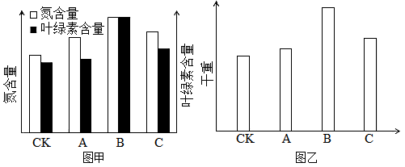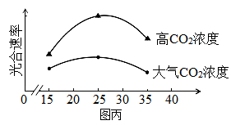
回答下列问题：
(1)光为生菜的光合作用提供______，又能调控生菜的形态建成。生菜吸收营养液中含氮的离子满足其对氮元素需求，若营养液中的离子浓度过高，根细胞会因______作用失水造成生菜萎蔫。
(2)由图乙可知，A、B、C组的干重都比CK组高，原因是______。由图甲、图乙可知，选用红、蓝光配比为______，最有利于生菜产量的提高，原因是______。
(3)进一步探究在不同温度条件下，增施CO₂对生菜光合速率的影响，结果如图丙所示。由图可知，在25℃时，提高CO₂浓度对提高生菜光合速率的效果最佳，判断依据是______。植物工厂利用秸秆发酵生产沼气，冬天可燃烧沼气以提高CO₂浓度，还可以______，使光合速率进一步提高，从农业生态工程角度分析，优点还有______。
7．（2023·北京·统考高考真题）学习以下材料，回答下面问题。
调控植物细胞活性氧产生机制的新发现，能量代谢本质上是一系列氧化还原反应。在植物细胞中，线粒体和叶绿体是能量代谢的重要场所。叶绿体内氧化还原稳态的维持对叶绿体行使正常功能非常重要。在细胞的氧化还原反应过程中会有活性氧产生，活性氧可以调控细胞代谢，并与细胞凋亡有关。我国科学家发现一个拟南芥突变体m（M基因突变为m基因），在受到长时间连续光照时，植株会出现因细胞凋亡而引起的叶片黄斑等表型。M基因编码叶绿体中催化脂肪酸合成的M酶。与野生型相比，突变体m中M酶活性下降，脂肪酸含量显著降低。为探究M基因突变导致细胞凋亡的原因，研究人员以诱变剂处理突变体m，筛选不表现细胞凋亡，但仍保留m基因的突变株。通过对所获一系列突变体的详细解析，发现叶绿体中pMDH酶、线粒体中mMDH酶和线粒体内膜复合物I（催化有氧呼吸第三阶段的酶）等均参与细胞凋亡过程。由此揭示出一条活性氧产生的新途径（如图）：A酸作为叶绿体中氧化还原平衡的调节物质，从叶绿体经细胞质基质进入到线粒体中，在mMDH酶的作用下产生NADH（[H]）和B酸，NADH被氧化会产生活性氧。活性氧超过一定水平后引发细胞凋亡。
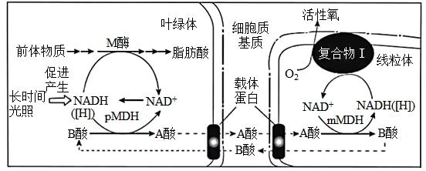
在上述研究中，科学家从拟南芥突变体m入手，揭示出在叶绿体和线粒体之间存在着一条A酸-B酸循环途径。对A酸-B酸循环的进一步研究，将为探索植物在不同环境胁迫下生长的调控机制提供新的思路。
(1)叶绿体通过___________作用将CO₂转化为糖。从文中可知，叶绿体也可以合成脂肪的组分___________。
(2)结合文中图示分析，M基因突变为m后，植株在长时间光照条件下出现细胞凋亡的原因是：_____，A酸转运到线粒体，最终导致产生过量活性氧并诱发细胞凋亡。
(3)请将下列各项的序号排序，以呈现本文中科学家解析“M基因突变导致细胞凋亡机制”的研究思路：___________。
①确定相应蛋白的细胞定位和功能②用诱变剂处理突变体m③鉴定相关基因④筛选保留m基因但不表现凋亡的突变株
(4)本文拓展了高中教材中关于细胞器间协调配合的内容，请从细胞器间协作以维持稳态与平衡的角度加以概括说明___________。
8．（2023·广东·统考高考真题）光合作用机理是作物高产的重要理论基础。大田常规栽培时，水稻野生型（WT）的产量和黄绿叶突变体（ygl）的产量差异不明显，但在高密度栽培条件下ygl产量更高，其相关生理特征见下表和图。（光饱和点：光合速率不再随光照强度增加时的光照强度；光补偿点：光合过程中吸收的CO₂与呼吸过程中释放的CO₂等量时的光照强度。
水稻材料 | 叶绿素（mg/g） | 类胡萝卜素（mg/g） | 类胡萝卜素/叶绿素
WT | 4.08 | 0.63 | 0.15
ygl | 1.73 | 0.47 | 0.27
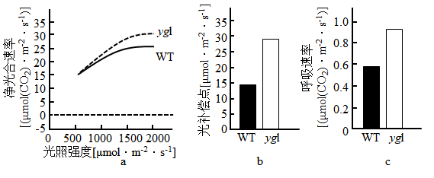
分析图表，回答下列问题：
(1)ygl叶色黄绿的原因包括叶绿素含量较低和_______，叶片主要吸收可见光中的_______光。
(2)光照强度逐渐增加达到2000μmol m⁻² s⁻¹时，ygl的净光合速率较WT更高，但两者净光合速率都不再随光照强度的增加而增加，比较两者的光饱和点，可得ygl________WT（填“高于”、“低于”或“等于”）。ygl有较高的光补偿点，可能的原因是叶绿素含量较低和________。

(3)与WT相比，ygl叶绿素含量低，高密度栽培条件下，更多的光可到达下层叶片，且ygl群体的净光合速率较高，表明该群体________，是其高产的原因之一。
(4)试分析在0~50μmol m⁻² s⁻¹范围的低光照强度下，WT和ygl净光合速率的变化，在给出的坐标系中绘制净光合速率趋势曲线_________。在此基础上，分析图a和你绘制的曲线，比较高光照强度和低光照强度条件下WT和ygl的净光合速率，提出一个科学问题________。
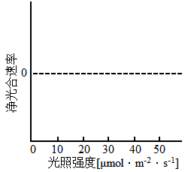
9．（2023·湖南·统考高考真题）下图是水稻和玉米的光合作用暗反应示意图。卡尔文循环的Rubisco酶对CO₂的K_{m}为450μmol·L⁻¹（K越小，酶对底物的亲和力越大）,该酶既可催化RuBP与CO₂反应，进行卡尔文循环，又可催化RuBP与O₂反应，进行光呼吸（绿色植物在光照下消耗O₂并释放CO₂的反应）。该酶的酶促反应方向受CO₂和O₂相对浓度的影响。与水稻相比，玉米叶肉细胞紧密围绕维管束鞘，其中叶肉细胞叶绿体是水光解的主要场所，维管束鞘细胞的叶绿体主要与ATP生成有关。玉米的暗反应先在叶肉细胞中利用PEPC酶（PEPC对CO₂的K_{m}为7μmol·L⁻¹）催化磷酸烯醇式丙酮酸（PEP）与CO₂反应生成C₄,固定产物C₄转运到维管束鞘细胞后释放CO₂,再进行卡尔文循环。回答下列问题：
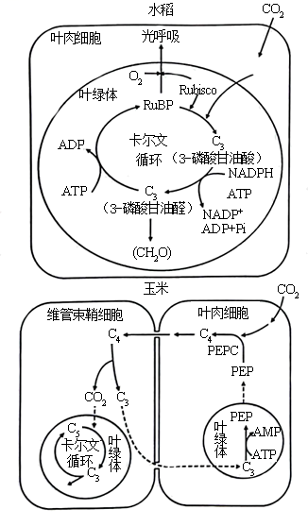
(1)玉米的卡尔文循环中第一个光合还原产物是______（填具体名称）,该产物跨叶绿体膜转运到细胞质基质合成______（填"葡萄糖""蔗糖"或"淀粉"）后，再通过_____长距离运输到其他组织器官。
(2)在干旱、高光照强度环境下，玉米的光合作用强度_____（填"高于"或"低于"）水稻。从光合作用机制及其调控分析，原因是 ____________（答出三点即可）。
(3)某研究将蓝细菌的CO₂浓缩机制导入水稻，水稻叶绿体中CO₂浓度大幅提升，其他生理代谢不受影响，但在光饱和条件下水稻的光合作用强度无明显变化。其原因可能是_____________（答出三点即可）。
10．（2023·全国·统考高考真题）某同学将从菠菜叶中分离到的叶绿体悬浮于缓冲液中，给该叶绿体悬浮液照光后糖产生。回答下列问题。
(1)叶片是分离制备叶绿体的常用材料，若要将叶肉细胞中的叶绿体与线粒体等其他细胞器分离，可以采用的方法是_____（答出1种即可）。叶绿体中光合色素分布_____上，其中类胡萝卜素主要吸收_____（填“蓝紫光”“红光”或“绿光”）。
(2)将叶绿体的内膜和外膜破坏后，加入缓冲液形成悬浮液，发现黑暗条件下悬浮液中不能产生糖，原因是_____。
(3)叶片进行光合作用时，叶绿体中会产生淀粉。请设计实验证明叶绿体中有淀粉存在，简要写出实验思路和预期结果。_____
11．（2023·浙江·统考高考真题）叶片是给植物其他器官提供有机物的“源”，果实是储存有机物的“库”。现以某植物为材料研究不同库源比（以果实数量与叶片数量比值表示）对叶片光合作用和光合产物分配的影响，实验结果见表1。
表1
项目 | 甲组 | 乙组 | 丙组
处理 | 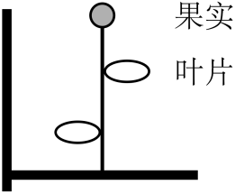 | 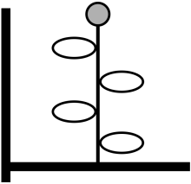 | 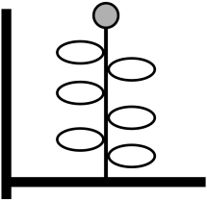
库源比 | 1/2 | 1/4 | 1/6
单位叶面积叶绿素相对含量 | 78.7 | 75.5 | 75.0
净光合速率（μmol·m^{－2}·s^{－1}） | 9.31 | 8.99 | 8.75

果实中含¹³C光合产物（mg） | 21.96 | 37.38 | 66.06
单果重（g） | 11.81 | 12.21 | 19.59
注：①甲、乙、丙组均保留枝条顶部1个果实并分别保留大小基本一致的2、4、6片成熟叶，用¹³CO₂供应给各组保留的叶片进行光合作用。②净光合速率：单位时间单位叶面积从外界环境吸收的¹³CO₂量。
回答下列问题：
(1)叶片叶绿素含量测定时，可先提取叶绿体色素，再进行测定。提取叶绿体色素时，选择乙醇作为提取液的依据是__________。
(2)研究光合产物从源分配到库时，给叶片供应¹³CO₂，¹³CO₂先与叶绿体内的__________结合而被固定，形成的产物还原为糖需接受光反应合成的__________中的化学能。合成的糖分子运输到果实等库中。在本实验中，选用¹³CO₂的原因有__________（答出2点即可）。
(3)分析实验甲、乙、丙组结果可知，随着该植物库源比降低，叶净光合速率__________（填“升高”或“降低”）、果实中含¹³C光合产物的量__________（填“增加”或“减少”）。库源比降低导致果实单果重变化的原因是__________。
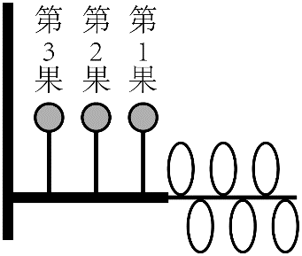
(4)为进一步研究叶片光合产物的分配原则进行了实验，库源处理如图所示，用¹³CO₂供应给保留的叶片进行光合作用，结果见表2。
果实位置 | 果实中含¹³C光合产物（mg） | 单果重（g）
第1果 | 26.91 | 12.31
第2果 | 18.00 | 10.43
第3果 | 2.14 | 8.19
根据表2实验结果，从库与源的距离分析，叶片光合产物分配给果实的特点是__________。
(5)综合上述实验结果，从调整库源比分析，下列措施中能提高单枝的合格果实产量（单果重10g以上为合格）的是哪一项？__________
A．除草 B．遮光 C．疏果 D．松土
〖2022年高考真题〗
以上内容仅为本文档的试下载部分，为可阅读页数的一半内容。如要下载或阅读全文，请访问：https://d.book118.com/058047134030006042

